ANALISIS Y DISEÑO DE BASE DE DATOS

APLICACIÓN WEB MICROSERVICIOS

VOTACIONES 2023

REGISTRADURÍA NACIONAL DE COLOMBIA



Leidi Johana Lopez Llantén & Juan Diego Ante Novoa

Abril 2023.

Fundación Universitaria de Popayán.

Ingeniería de sistemas.

Créditos II

**Resumen**

El documento habla de un caso de estudio sobre la implementación de un módulo de registro de resultados de elecciones al senado bajo la modalidad de voto preferente en Colombia específicamente en el análisis y diseño de base son 2 esquemas, el primero corresponde a las tablas que serán gestionadas por el backend de seguridad, y el segundo a las tablas que serán gestionadas por el backend de resultados, encargado a estudiantes de Créditos Libres II. La Registraduría Nacional de Colombia es la entidad responsable del registro civil e identificación de los colombianos y la realización de procesos electorales con garantías para los ciudadanos. El voto preferente permite a los ciudadanos votar tanto por el partido como por cada uno de sus candidatos individualmente, y los puestos se asignan a los candidatos con las mayores votaciones, independientemente del orden en la lista. Se han realizado reuniones para establecer los requisitos necesarios para llevar a cabo esta implementación.

Tabla de contenido

Proyecto 4

Organización de la información 5

Diagrama de caso de uso 6

Caso de uso # 6 6

Caso de uso # 7 7

Caso de uso # 8 7

Diagrama de bases de Datos del backend de seguridad 10

**Capítulo 1**

# Proyecto

La finalidad del proyecto es brindar una solución tecnológica, efectiva y segura para la gestión de los resultados de las elecciones al senado en Colombia.

Teniendo como objetivo principal del proyecto es la implementación de un módulo de registro de resultados de las elecciones al Senado bajo la modalidad de voto preferente para la REGISTRADURÍA NACIONAL DE COLOMBIA, para logar el objetivo se han establecido una serie de requisitos y funcionalidades que se deben implementar en la plataforma, teniendo en cuenta que la aplicación está basada en microservicios.

cabe resaltar que en presente documento se contempla el análisis u diseño de la base de datos teniendo en cuenta los 2 esquemas que se manejarán en la aplicación, el primer esquema corresponde a las tablas de la base de datos que serán gestionadas únicamente por el backend de seguridad, y el segundo esquema corresponde a las tablas que serán gestionadas por el backend de resultados.

# Organización de la información

Es necesario un análisis de la información para así obtener un buen diseño que satisfaga todas las necesidades de almacenamiento y posterior trasferencia de información. por lo tanto, es de vital importancia estables en la base de datos tablas que contengan los atributos necesarios de los diferentes roles que interactuaran con el sistema.

El backend de seguridad estará conformado por 4 tablas (Usuario, Rol, Permiso y PermisosRol).

Tabla Usuario: Esta tabla es una de las más importantes, gestiona los usuarios y la información de inicio de sección, los atributos con los que contara esta tabla son los siguientes:

* “id”: Es el identificador único de cada usuario y clave primaria de la tabla.
* “seudónimo”: Nombre con el que se identifica el usuario.
* “correo”: Es la dirección de correo electrónico asociada al usuario.
* “contraseña”: Cadena de texto que debe estar encriptada la cual permitirá hacer el proceso de validación del usuario.

Tabla Rol: Esta tabla gestionara el rol que corresponde a cada uno de los usuarios, se conformara de los siguientes atributos:

* “id”: Es el identificador único de cada usuario y clave primaria de la tabla.
* “nombre”: Es el nombre del rol, por ejemplo, administrador, Jurado, etc. Tabla Permiso: Esta tabla permite definir lo permisos que se le otorgaran a los roles y usuarios de sistema:
* “id”: Es el identificador único de cada usuario y clave primaria de la tabla.
* “url”.
* “método”.

Tabla PermisosRol: Es una tabla de relación que se utilizara para asociar permisos a roles en el sistema, es tabla es importante porque permite que los roles tengan diferentes niveles de acceso, se conformara de los siguientes atributos:

* “id”: Es el identificador único de cada usuario y clave primaria de la tabla.
* “id_rol”: Identificador único del rol y clave foránea.
* “id_permiso”: Identificador único del permiso y clave foránea.

**Capítulo 2**

# Diagrama de caso de uso

En el siguiente diagrama de caso de uso nos permite describir cómo el sistema interactúa con los usuarios.

Un caso de uso describe una situación específica en la cual un actor (que puede ser un usuario o un sistema) interactúa con el sistema para lograr un objetivo determinado.

El sistema registro de resultados de las elecciones al Senado bajo la modalidad de voto preferente para la REGISTRADURÍA NACIONAL DE COLOMBIA, contara con los siguientes casis de Uso:

# Caso de uso # 6

***Nombre del caso de uso:*** Administración de candidatos.

***Actor principal:*** Administrador.

***Descripción:*** La administración de candidatos se refiere a la gestión de cada uno de los candidatos. Este caso de uso implica la creación, modificación, eliminación y asignación de candidatos.

***Actividades:***

* Crear candidatos: se crean nuevos candidatos y se definen sus características, como cedula, numero resolución, nombre y apellido.
* Modificación de candidatos existentes: se actualizan las características de los candidatos.
* Eliminación de candidatos: se eliminan los candidatos que ya no participan.

# Caso de uso # 7

***Nombre del caso de uso:*** Administración de resultados.

***Actores principales:*** Administrador y jurado.

***Descripción:*** La administración de resultados se refiere a la gestión de los resultados obtenidos en la votación, este caso de uso implica la recopilación, Analisis, presentación y comunicación de los resultados obtenidos ***Actividades:***

* Recopilación de datos: se recopilan los datos relacionados con las votaciones.
* Análisis de datos: se realizan análisis estadísticos y de tendencias sobre los datos recopilados, para comprender mejor los resultados.
* Presentación de resultados: se presentan los resultados de forma dinámica.
* Comunicación de resultados: se comunica los resultados obtenidos a las partes interesadas relevantes.

# Caso de uso # 8

***Nombre del caso de uso:*** Visualización de los reportes.

***Actores principales:*** Administrador, jurado y ciudadanos.

***Descripción:*** La visualización de los reportes se refiere a la interfaz en que se mostrarán los resultados obtenidos en la votación.

***Actividades:***

* Creación del reporte por parte del administrador: se crea el reporte a partir de los datos obtenidos, utilizando diferentes herramientas y software de informes.
* Selección de gráficos y tablas por parte del administrador: se seleccionan los gráficos y tablas adecuados para presentar la información de manera clara y efectiva.
* Diseño de la visualización por parte del administrador: se diseña la visualización del informe para asegurar que sea atractiva y fácil de entender, utilizando diferentes elementos gráficos como colores, fuentes, imágenes y diseños.
* Presentación del informe por parte del administrador: se presenta el informe al público objetivo.
* Análisis del impacto por parte del administrador: se analiza el impacto del informe en el público objetivo.
* Visualizar los reportes: aplica para todos los roles.

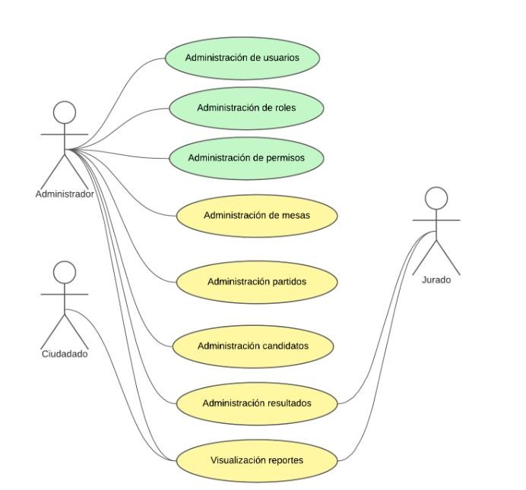Figura1. Diagrama de casos de uso

# Diagrama de bases de Datos del backend de seguridad

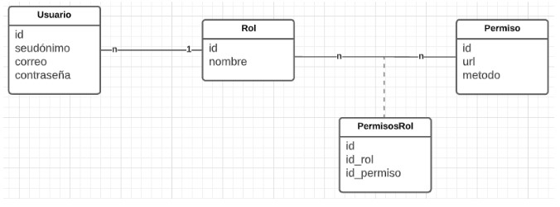

Figura2. Diagrama de BD de seguridad

**Referencias**

• Caso_de_estudio2023.pdf